KÄYTTÖOHJE

FI

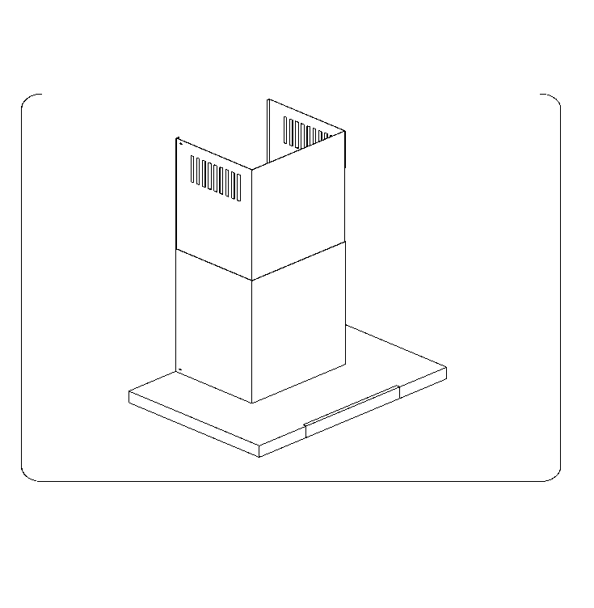
INSTRUKCJA OBSŁUGI

Liesituuletin

Tyyppi: EFV 60-01 TTI X,

EFV 90-01 TTI X



Onnea uuden GRAM-liesituulettimen valinnasta.

Liesituuletin on kehitetty ja valmistettu erityisesti täyttämään odotuksesi. Käytetyt rakenneratkaisut sekä uusin tuotantoteknologia varmistavat tuulettimen toiminnallisuuden ja hyvän ulkonäön.
Lue käyttöohje huolellisesti läpi ennen liesituulettimen asennusta. Näin vältät liesituulettimen virheellisen asennuksen ja käytön.
Mukavia hetkiä uuden GRAM-laitteesi parissa!

SISÄLLYS
I Yleistä tietoa |  | 4
II Komponentit |  | 4
III Tekniset tiedot |  | 5
IV Käyttö |  | 5
V Asennus |  | 6
 | 1. Seinäkannakkeen asennus | 7
 | 2. Liesituulettimen asennus | 7
 | 3. Sähköliitäntä ja toimintatesti | 8
 | 4. Liesituulettimen käyttötavan asetus | 8
 | 4.1. Hormiliitäntä | 8
 | 4.2. Kiertoilmatoiminnolla käytön asetus (hiilisuodatin) | 8
 | 4.3 Tuulettimen nopeudet | 8
VI Käyttö ja huolto |  | 8
 | 1. Turvallisuus | 8
 | 2. Käyttö | 8
 | 2.1. Käyttöpaneeli | 9
 | 2.2. Ohjelmoitu toiminto (hajuanturi) – vain EFV 90-01 TTI X) | 10
 | 3. Huolto | 11
 | 3.1. Metalliset rasvasuodattimet | 11
 | 3.2. Hiilisuodatin | 11
 | 3.3. Valaisin | 12
 | 3.4. Puhdistaminen | 12

I Yleistä tietoa

Liesituuletin on tarkoitettu ruoanlaiton yhteydessä syntyvän höyryn poistoa varten. Tähän vaaditaan poistoputki, jota myöten höyry siirtyy ulos. Poistoputken läpimitan on oltava 150 tai 120 millimetriä ja pituuden enintään 4–5 metriä. Jos asennat aktiivihiilisuodattimen, laitetta voi käyttää kiertoilmatoiminnolla. Silloin höyryn ulos johtavaa poistoputkea ei tarvita.
Tuuletin toimii liesituulettimessa EFV 60-01 TTI X kolmella ja liesituulettimessa EFV 90-01 TTI X neljällä nopeudella. Liesituulettimissa on lisäksi valaisin, joka voidaan kytkeä tuuletinta käynnistämättä.
Liesituuletin on tarkoitettu asennettavaksi pystysuoraan seinään kaasu- tai sähkölieden yläpuolelle.

II Komponentit

Liesituuletin koostuu seuraavista komponenteista (kuva 1):

- Liesituuletin, lasipaneeli, lamppu ja moottori, A
- Hormi, jossa on kaksi osaa (C ja D)
- Liesituulettimen seinäkannake B ja hormin yläkanneke E
- Deflektori F
- Ruuvitulpat

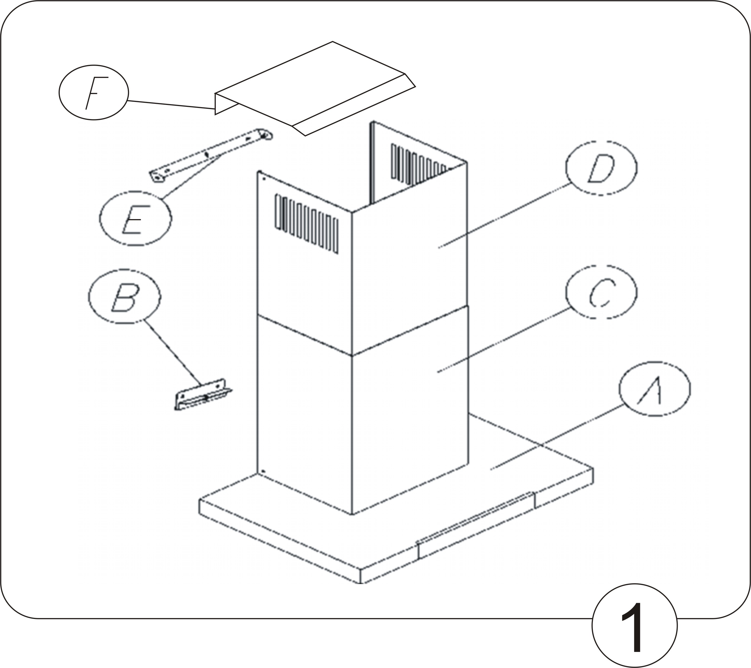

III Tekniset tiedot
Ominaisuudet | Liesituuletinmalli
Ominaisuudet | EFV 60-01 TTI X | EFV 90-01 TTI X
Syöttöjännite | 230 voltin vaihtovirta (50 Hz)
Tuuletinmoottori | 1
Valaisin | 2 x 3 W, LED
Rasvasuodattimien määrä | 2 | 3
Tuulettimen tehoasennot | 3 | 4
Leveys [cm] | 60 | 90
Syvyys [cm] | 50
Korkeus [cm] | 65-99 | 65-99
Hormiliitäntä [ø mm] | 150
Imuteho [m ³/h] | 620 | 900
Liitäntäteho maks. [W] | 206 | 206
Äänenvoimakkuus [dBA] | 52 | 50
Paino [kg] | 13,2 | 13,2
Käyttötavat | Hormiliitäntä tai kiertoilmatoiminto
Väri | Ruostumaton teräs, matta

IV Käyttö

1. Liesituuletin on tarkoitettu ruoanlaitossa syntyvän höyryn poistamiseen ohjaamalla höyry ulos. Tämän vuoksi se tulee liittää sopivaan poistokanavaan. Liesituuletinta ei saa liittää savutorveen, savukanavaan tai käytössä olevaan poistokaasukanavaan.
2. Liesituuletin tulee asentaa vähintään 650 mm sähkölieden yläpuolelle ja vähintään 700 mm kaasulieden yläpuolelle.
3. Vältä avotulta ja liekitystä.
4. Liesituulettimen rasvasuodattimet tulee puhdistaa vähintään 2 kuukauden välein, koska rasvalla täyttynyt suodatin syttyy helposti palamaan.
5. Pidä huoli siitä, että virrantulo liesituulettimeen on katkaistu ennen puhdistusta, suodattimen vaihtoa ja huoltotöitä.
6. Mikäli siinä huoneessa, jossa liesituuletinta käytetään, käytetään laitteita, jotka toimivat jollakin muulla energianlähteellä kuin sähköllä (esim. vesikiertoinen lämmitin), kyseisessä huoneessa tulee huolehtia riittävästä ilmanvaihdosta (raittiin ilman saannista). Turvallinen käyttö on mahdollista vain, jos sen huoneen negatiivinen paine, jossa liesituuletinta käytetään samanaikaisesti huoneilmaa käyttävien polttolaitteiden kanssa, on korkeintaan 0,004 millibaaria (tämä ei päde, jos liesituuletinta käytetään kiertoilmatoiminnolla).
7. Liitettäessä liesituuletin 230 V:n sähköverkkoon se tulee liittää toimintavarmaan pistorasiaan.

V Asennus
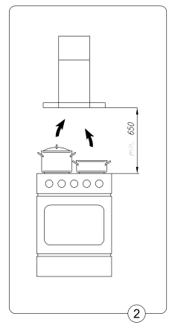

Liesituulettimen asentaminen

- Asenna seinäkannake oikealle korkeudelle (kuva 1 B)
- Kiinnitä liesituuletin (A) kannakkeeseen (B)
- Liitä liesituuletin poistoputkeen
- Liitä liesituuletin sähköverkkoon
- Asenna seinäkannake E oikealle korkeudelle (kuva 1 B).
- Asenna kaksiosainen hormi.

EFV 60-01 TTI X
EFV 90-01 TTI X
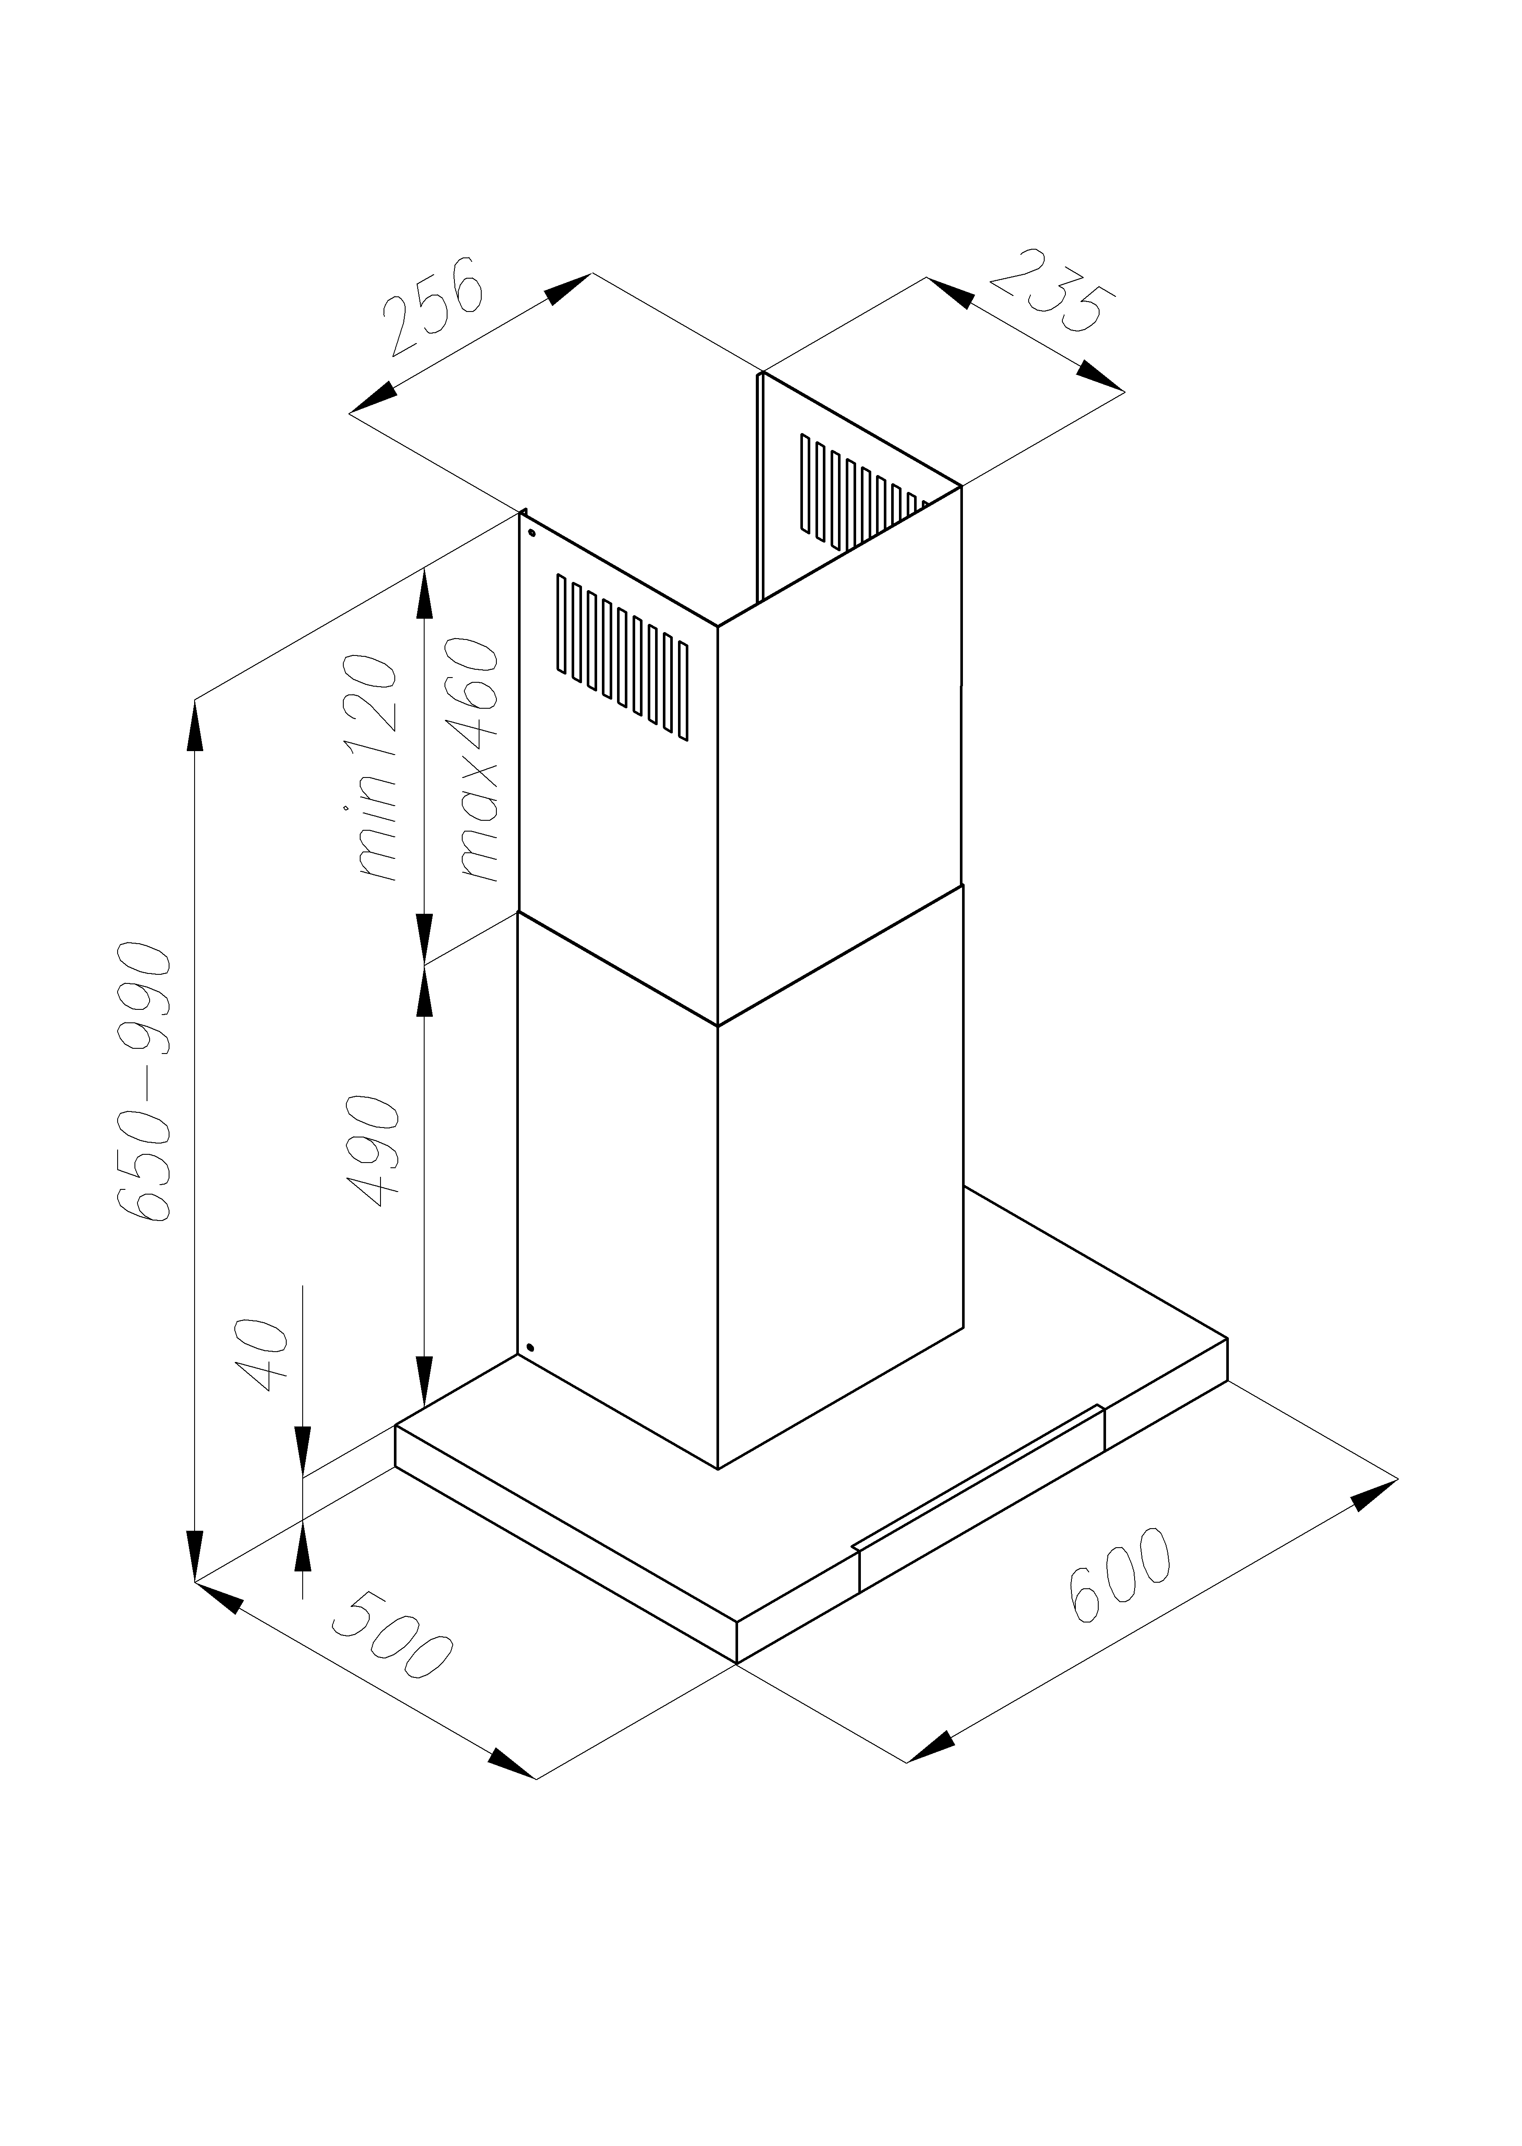
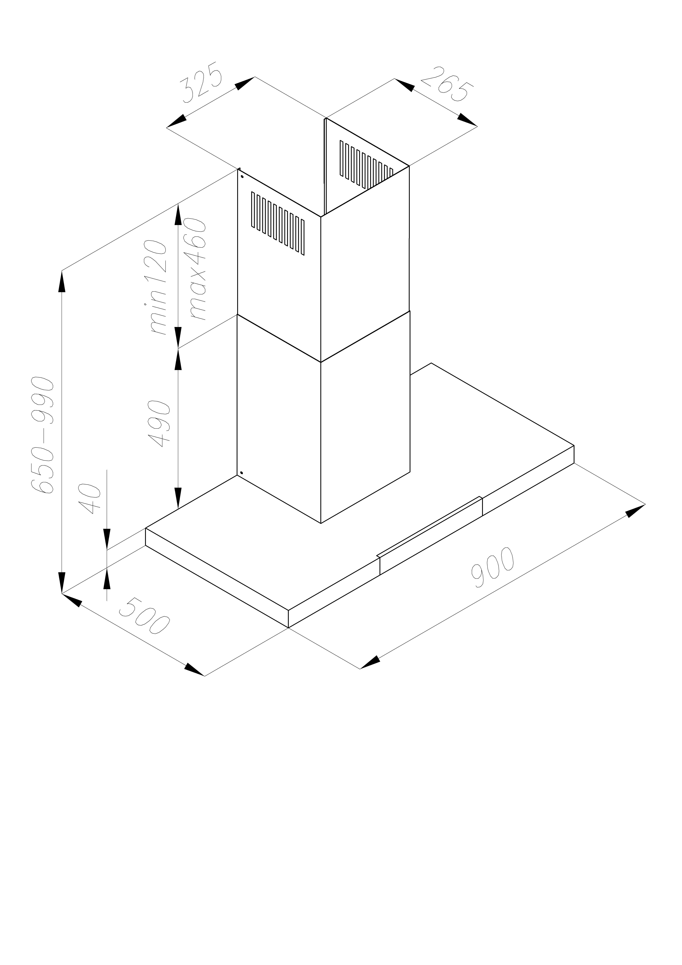

1. Seinäkannakkeen asennus

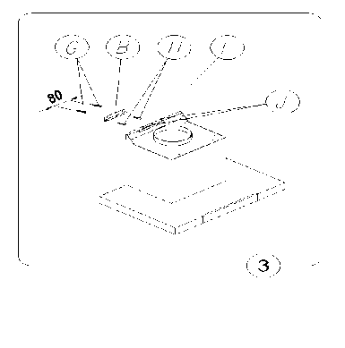
- Merkitse seinään pystysuora viiva lieden keskikohdan kohdalle.
- Aseta liesituulettimen seinäkannake B seinää vasten (kuva 3) siten, että se on symmetrisesti suhteessa keskiviivaan. Seinäkannakkeessa olevien reikien ja lieden välisen etäisyyden on oltava vähintään 970 millimetriä. Säädä tuuletin väliaikaisesti oikeaan asentoon ja merkitse asennusreikien etäisyys seinään.
- Poraa merkitsemiisi kohtiin seinään reiät poranterällä, jonka läpimitta vastaa pakkaukseen sisältyvien ruuvitulppien kokoa. Aseta ruuvitulpat reikiin ja ruuvaa sen jälkeen kannake kiinni seinään.

2. Liesituulettimen asennus

- Ripusta liesituuletin seinäkannakkeeseen B ja säädä liesituulettimen asento ruuvien J avulla. Ruuvaa sitten ruuvit, jottei liesituuletin putoa alas (kuva 3).
- Asenna poistoputki (vain hormiliitännässä).
- Kun olet ripustanut liesituulettimen seinäkannakkeeseen, työnnä hormin osat paikalleen (kuvat 1 C ja D).
- Työnnä hormin yläosa D (kuva 1) oikealle korkeudelle, merkitse suurin etäisyys keskiviivasta ja irrota sitten hormiosa.
- Aseta hormin yläosan kannake E keskiviivan kohdalle 63 millimetrin etäisyydelle merkitsemästäsi suurimmasta etäisyydestä (kuva 1), merkitse asennusreikien etäisyys seinään ja kiinnitä liesituuletin seinään (kuva 4). Jos kyse on hormiliitännästä, asenna poistoputki F ja kannake (kuva 1). Käytä samoja asennusruuveja.
- Sulje kaappi (kuva 5) uudelleen ja asenna se liesituulettimeen ja hormin yläosaan oikeilla ruuveilla.
- Liitä liesituuletin sähköverkkoon
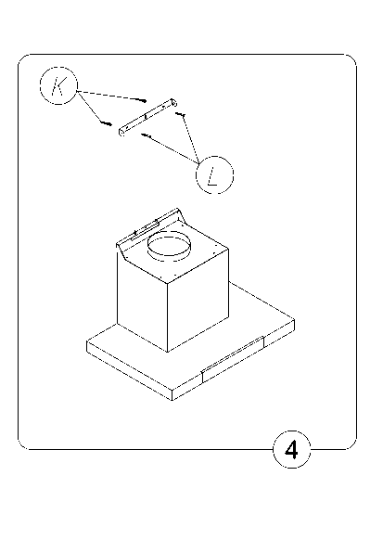

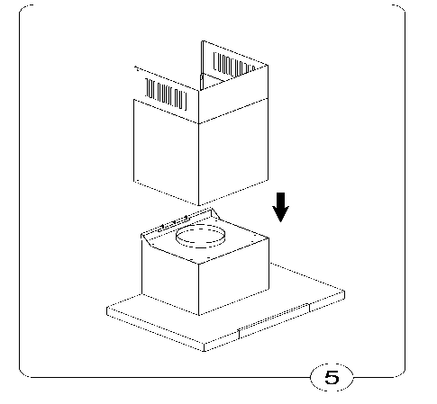

3. Sähköliitäntä ja toimintatesti

Liitännän sähköverkkoon saa suorittaa ainoastaan valtuutettu sähköasentaja.

Kun liesituuletin on kytketty sähköverkkoon (yllä mainittujen vaatimusten mukaisesti), tarkista, että liesituulettimen valaisin ja moottori toimivat oikein.
Liesituulettimen asennuksen jälkeen pistorasiaan tulee päästä helposti käsiksi, jotta virransyöttö liesituulettimeen saadaan helposti katkaistua.

4. Liesituulettimen käyttötavan asetus

4.1 Hormiliitännällä käytön asetus

Kun liesituuletinta käytetään hormiliitännällä, ilma johdetaan ulos erityisen putken avulla. Tätä ratkaisua käytettäessä mahdolliset hiilisuodattimet pitää poistaa.
Liesituuletin liitetään siihen aukkoon, josta ilma johdetaan ulos, jäykällä tai joustavalla 150 tai 120 mm:n putkella sekä sopivilla nipistimillä, joita on saatavana asennustarvikeliikkeessä.

4.2 Kiertoilmatoiminnolla käytön asetus (hiilisuodatin)

Suodatettu ilma johdetaan takaisin huoneeseen hormin yläosassa olevien reikien kautta.
Hiilisuodattimet ovat tässä tapauksessa välttämättömät.

4.3 Tuulettimen nopeudet

Liesituulettimen tuuletin toimii neljällä nopeudella. Alinta nopeutta ja keskinopeutta käytetään normaaleissa olosuhteissa ja pienemmän höyrymäärän ollessa kyseessä, kun taas enimmäisnopeutta käytetään silloin, kun höyryä on paljon (esim. paistamisen tai grillaamisen yhteydessä).
VI Käyttö ja huolto

1. Turvallisuus

Tämän käyttöohjeen kaikkia turvaohjeita on noudatettava huolellisesti.
Rasva- ja aktiivihiilisuodattimet puhdistetaan tai vaihdetaan ohjeiden mukaisesti tai useammin, jos liesituuletinta käytetään runsaasti (yli neljä tuntia päivässä).
Mikäli liesituuletinta käytetään kaasulieden kanssa, polttimet eivät saa olla käytössä ilman astiaa.
Tarkista aina, ettei liekki kiertele levottomasti ympäri keittoastian pohjaa. Tämä aiheuttaa turhaa energianhukkaa ja lämmön vaarallista kerääntymistä.
Liesituuletinta saa käyttää ainoastaan määritettyyn tarkoitukseen.

2. Käyttö

2.1 Käyttöpaneeli

Liesituulettimessa on käyttöpaneeli, joka toimii kosketuksesta. Kuva 5

- Digitaalinen näyttö näyttää tuulettimen nopeuden ja/tai AJASTIN-toiminnon käytön.
- Symboleilla – ja + valitaan tuulettimen nopeus.
- Kello-symbolilla ”TIMER” liesituuletin voidaan säätää pysähtymään automaattisesti.
- Kello-symbolilla näytöstä voidaan lisäksi poistaa vilkkuva F- tai C-merkki, joka ilmaisee suodattimien puhdistus- tai vaihtotarpeen.
- L-symbolista kytketään ja katkaistaan valo liesituulettimessa.

Näytössä loistaa GRAM-logo, kun liesituuletin on käytössä tai valo on kytkettynä. Logo sammuu 15 sekuntia liesituulettimen (moottorin ja valon) sammuttamisen jälkeen.

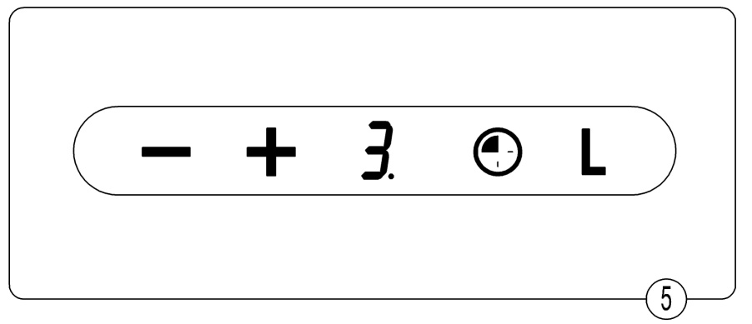

2.2. Ohjelmointitoiminto

AJASTIN

Liesituulettimessa on ajastintoiminto, joka voidaan ohjelmoida sammuttamaan tuuletin automaattisesti 10–90 minuutin kuluessa 10 minuutin säätöportaikolla.
– Toimintoa käytetään kytkemällä liesituuletin ja valitsemalla tuulettimen nopeus symbolia + koskettamalla. Tämän jälkeen ohjelmoidaan aika kello-symbolia koskettamalla. Näytössä vilkkuu numero 0 sen merkiksi, että olet asettamassa liesituulettimen automaattista sammutustoimintoa. Valitse nyt haluamasi numero ( 1, 2, 3...). Näytössä näkyvä numero kerrottuna kymmenellä ilmaisee ajan, jonka kuluttua tuuletin sammuu automaattisesti. Esimerkki: Numero 1=10 min, numero 2=20 min, numero 3=30 min ja niin edelleen.
– Vahvista valitsemasi ajastusohjelma kello-symbolia painamalla. Näyttö lakkaa vilkkumasta, ja siihen tulee aika, joka automaattiseen sammuttamiseen on jäljellä. Kellonajan vieressä oleva vilkkuva piste ilmaisee, että aikaa lasketaan alaspäin. Tuulettimen automaattinen sammutustoiminto voidaan poistaa käytöstä koskettamalla uudelleen kello-symbolia.

HUOMAA: Automaattisen sammutuksen säätö on tehtävä 20 sekunnin kuluessa. Sen jälkeen liesituuletin palaa automaattisesti normaaliin käyttötilaan.

SUODATTIMIEN KYLLÄSTYMISEN ILMAISIN

Liesituulettimessa on suodattimien kyllästymisen tai vaihdon elektroninen ilmaisin:
– Näytössä näkyy hiilisuodattimen vaihdon signaali – kirjain C – (220 tunnin välein)
– Näytössä näkyy alumiinisuodattimen puhdistuksen signaali – kirjain F – (100 tunnin välein)
Nämä toiminnot eivät estä liesituulettimen toimintaa. Tuulettimen nopeus ei kuitenkaan näy näytössä, ennen kuin vilkkuvat kirjaimet poistuvat.
Suodattimen vaihdon tai puhdistuksen jälkeen vilkkuva kirjain poistetaan näytöstä koskettamalla kello-symbolia.

Liesituulettimessa on käyttöpaneelin lukitustoiminto. Toiminto on kätevä esimerkiksi silloin, kun puhdistat näytön. Lukitus otetaan käyttöön painamalla kello-symbolia noin kolme sekuntia.
2.2. Ohjelmoitu toiminto (hajuanturi) – vain EFV 90-01 TTI X)

Liesituuletin voidaan säätää käynnistymään automaattisesti, kun keittiössä on runsaasti höyryä tai käryä. Tämä toiminto aktivoituu ennen ruoanlaiton aloittamista ja 5 minuuttia laitteen ensimmäisen 230 voltin verkkoon liittämiskerran jälkeen (hajuanturin kalibroimiseksi ympäristöön). Kun automaattinen käyttötoiminto aktivoituu, myös ilmanlaatua tutkiva hajuanturi aktivoituu. Jos höyryn pitoisuus on liian suuri valmiiksi määritettyyn tasoon nähden, liesituuletin käynnistyy automaattisesti höyryn tai käryn määrää vastaavalla nopeudella. Kun höyryn tai käryn määrä vähenee, tuulettimen nopeus pienenee automaattisesti vastaavalle tasolle. Tuuletin sammuu automaattisesti, kun höyryä ei enää ole. Liesituulettimen tuulettimen nopeus alenee minuutin välein. Jos höyryn määrä ei vähene, tuulettimen nopeus pysyy samana vielä minuutin ajan. Jos höyryn tai käryn määrää suurenee, tuulettimen nopeus suurenee. Liesituuletin toimii aluksi minuutin ajan suurimmalla nopeudella (4). Kun/jos höyryn määrä vähenee, nopeus alenee automaattisesti minuutin kuluttua tasolle 3. Höyryn ja käryn vähetessä tuulettimen nopeus pienenee, kunnes moottori lopulta sammuu.
Automaattinen toiminto voidaan ottaa käyttöön koskettamalla symbolia – kahden sekunnin ajan. Näyttöön tulee sen jälkeen kirjain A. Toiminto voidaan poistaa käytöstä samalla tavalla.

SUODATTIMIEN KYLLÄSTYMISEN ILMAISIN

Liesituulettimessa on suodattimien kyllästymisen tai vaihdon elektroninen ilmaisin:
– Näytössä näkyy hiilisuodattimen vaihdon signaali – kirjain C – (220 tunnin välein)
– Näytössä näkyy alumiinisuodattimen puhdistuksen signaali – kirjain F – (100 tunnin välein).
Mainitut toiminnot eivät estä liesituulettimen toimintaa. Näytössä ei kuitenkaan näy tuulettimen nopeutta (0–3 tai 0–4 mallin mukaan vaihdellen), ennen kuin vilkkuva C- tai F-kirjain poistuu näytöstä.
Voit poistaa vilkkuvan kirjaimen suodattimen vaihdon tai puhdistuksen jälkeen painamalla kello-symbolia käyttöpaneelissa (liesituulettimen sammumisaika).
Liesituulettimessa on käyttöpaneelin lukitustoiminto. Toiminto on kätevä esimerkiksi silloin, kun puhdistat näytön. Lukitus otetaan käyttöön painamalla kello-symbolia noin kaksi sekuntia.

HUOMAA: Automaattisen sammutuksen säätö on tehtävä 20 sekunnin kuluessa. Sen jälkeen liesituuletin palaa automaattisesti normaaliin käyttötilaan.

3. Huolto

3.1 Metalliset rasvasuodattimet

Liesituulettimen säännöllinen huolto ja puhdistus takaavat hyvän ja virheettömän toiminnan sekä pidentävät liesituulettimen käyttöikää. Vaihda rasva- ja hiilisuodattimet ohjeiden mukaisesti.

1. Puhdistus
Normaalissa käytössä tuulettimen rasvasuodattimet on puhdistettava joka toinen kuukausi astianpesukoneessa tai käsin pesten miedolla puhdistusaineella tai nestesaippualla (katso suodattimen kyllästymisen elektroninen ilmaisin: kohta 2.2).

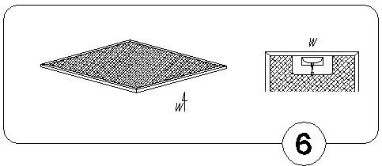2. Vaihto (kuva 6).

Rasvasuodatin irrotetaan seuraavasti:
a) Irrota pohjalevy avaamalla lukituskoukku.
- Irrota metallinen rasvasuodatin.

3.2. Hiilisuodattimet

1. Käyttö
Hiilisuodattimia käytetään vain, jos laitetta ei ole liitetty ilmanvaihtokanavaan.
Aktiivihiilisuodattimet imevät itseensä käryä, kunnes ne ovat täynnä. Hiilisuodatinta ei voi puhdistaa eikä asentaa paikalleen uudelleen, ja se on vaihdettava vähintään joka toinen kuukausi tai useammin, jos laitetta käytetään usein (katso suodattimien kyllästymisen elektroninen ilmaisin: kohta 2.2).

2. Vaihto (kuva 7)
- Irrota metallinen rasvasuodatin.
- Työnnä hiilisuodattimen alimmat lukitusosat rasvasuodatinkehikon sisäpuolella olevaan uraan.
- Paina hiilisuodattimen yläosaa, kunnes se loksahtaa paikalleen.
- Aseta metallinen rasvasuodatin takaisin paikalleen.
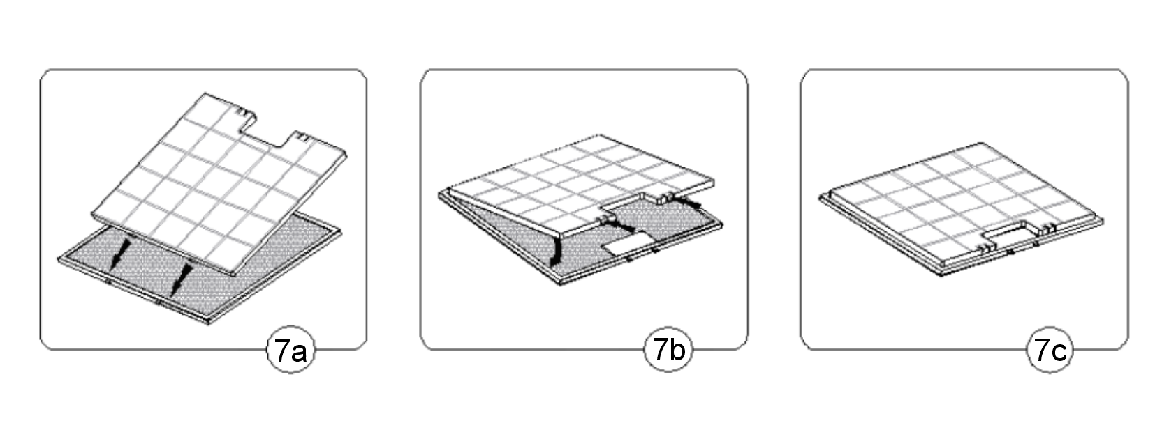

3.3. Valaisin

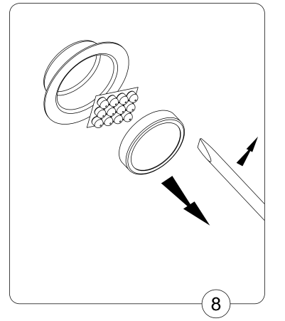
Valaisimessa on kaksi halogeenikantaa, joissa on 3 watin diodilamput.

Diodilamppujen vaihto:
- Vedä rengas pois halogeenikannasta (kuva 8) litteällä työkalulla tai ruuvimeisselillä.
- Vaihda diodimoduuli. Tartu diodimoduuliin liinalla tai paperipalalla.
- Asenna rengas ja lasi takaisin vastakkaisessa järjestyksessä.
3.4. Puhdistaminen

- Älä käytä liesituulettimen normaalissa puhdistuksessa

- märkää liinaa, sientä ja juoksevaa vettä
- liuotinaineita tai alkoholia, jotka voivat vahingoittaa lakkapintoja
- syövyttäviä aineita erityisesti ruostumattomissa teräsosissa
- kovia ja karheita aineita.

- Käytettäväksi suositellaan kosteaa liinaa ja neutraaleja puhdistusaineita.

Hävittäminen

Tuotetta ei saa hävittää tavallisen kotitalousjätteen seassa.
Se on toimitettava elektroniikkaromun ja sähkölaitteiden
keräyspisteeseen. Laitteessa, käyttöohjeessa tai pakkausmateriaaleissa oleva symboli osoittaa tämän.

Materiaalit voi kierrättää niissä olevien merkintöjen mukaisesti. Kierrättäessäsi käytettyjä laitteita tai materiaaleja autat suojelemaan ympäristöä.

Saat tietoja käytettyjen sähkölaitteiden kierrätyspisteistä paikallisilta viranomaisilta.

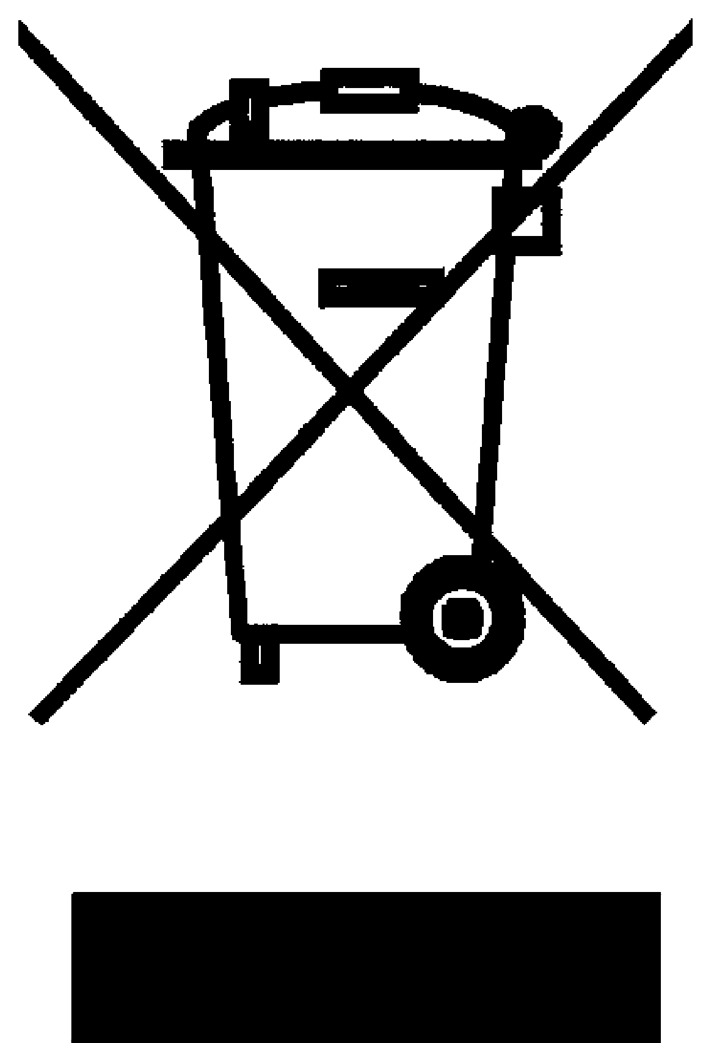

Gram Norge A/S

Postboks 124
NO-2021 Skedsmokorset
Tel.: 22 07 26 30
www.gram.no

Gram Sverige AB

Smultronbacken 4A
SE-135 62 Tyresö
Tel.: 040 38 08 40
www.gram.se

Gram Finland OY

PL 4640
FI-00002 Helsinki
Tel.: 020 7756 350
www.gram.fi

Gram A/S
Gejlhavegård 2B
DK-6000 Kolding
+45 73 20 10 00
www.gram.dk

